Rechtssichere Wege aus der § 7c-Falle:
EBERO FAB und Wirelane unterstützen Stadtwerke bei der Neuaufstellung ihrer Ladeinfrastruktur

Norderstedt und München, 22. April 2026 – Der Infrastrukturspezialist EBERO FAB und der Münchner CPO Wirelane haben eine strategische Partnerschaft für den Aufbau und Betrieb kommunaler Ladeinfrastruktur vereinbart. Die Zusammenarbeit ist langfristig angelegt und wird schrittweise ausgebaut, um Stadtwerke und kommunale Versorger in Zukunft mit integrierten Lösungen entlang der gesamten Wertschöpfungskette zu unterstützen.

Hintergrund der Kooperation sind steigende regulatorische Anforderungen und wirtschaftliche Herausforderungen für kommunale Versorger. Spätestens zum 31. Dezember 2026 müssen Netzbetrieb und Ladepunkt-Betrieb gemäß § 7c EnWG (Energiewirtschaftsgesetz) rechtlich und organisatorisch getrennt sein. Gleichzeitig geraten viele historisch gewachsene Ladeinfrastrukturen zunehmend unter wirtschaftlichen Druck: Hohe Fixkosten für Fachpersonal, IT-Sicherheit und regulatorische Anforderungen stehen oft begrenzten Erlöspotenzialen gegenüber.

Vor diesem Hintergrund wollen EBERO FAB und Wirelane ihre Kompetenzen bündeln, um Stadtwerken den Übergang zu zukunftsfähigen Betriebsmodellen zu erleichtern. Ziel der Partnerschaft ist es, wirtschaftlich tragfähige und regulatorisch sichere Lösungen bereitzustellen, die den Betrieb von Ladeinfrastruktur nachhaltig professionalisieren. Während EBERO FAB die technische Infrastruktur planen, liefern und installieren wird, wird Wirelane den laufenden Betrieb übernehmen. Die Kooperation bietet dabei zwei klare Lösungswege:
1. Ganzheitliche Übernahme (Asset-Kauf): Wirelane erwirbt die bestehende Ladeinfrastrukutr, entlastet die Bilanz des Stadtwerks vollständig und übernimmt alle wirtschaftlichen Risiken.
2. Betriebsführung (CPO as a Service): Falls Förderfristen einen Verkauf verhindern, übernimmt Wirelane als Full-Service-Betreiber die operative Führung und stellt die Rechtskonformität nach § 7c EnWG sicher.

Regionale Identität bleibt gewahrt
In beiden Modellen wird die regionale Wertschöpfung erhalten bleiben. Wirelane bezieht den Ladestrom bevorzugt direkt vom jeweiligen lokalen Versorger und stärkt damit das Kerngeschäft der Stadtwerke. Auf Wunsch können die Ladesäulen weiterhin im Corporate Design des Stadtwerks auftreten, während Wirelane im Hintergrund den technischen und kaufmännischen Betrieb sicherstellt.

„Wir wollen ausdrücklich keine Verdrängung der Stadtwerke aus dem öffentlichen Raum, sondern eine partnerschaftliche Weiterentwicklung bestehender Strukturen“, erklärt Matin Sekandari, EBERO FAB. Stefan Kutz, Wirelane, fügt hinzu: „Unser Ansatz verbindet regionale Stärke mit professionellen Betriebsmodellen und schafft so eine nachhaltige Perspektive für den Ausbau der Ladeinfrastruktur.“

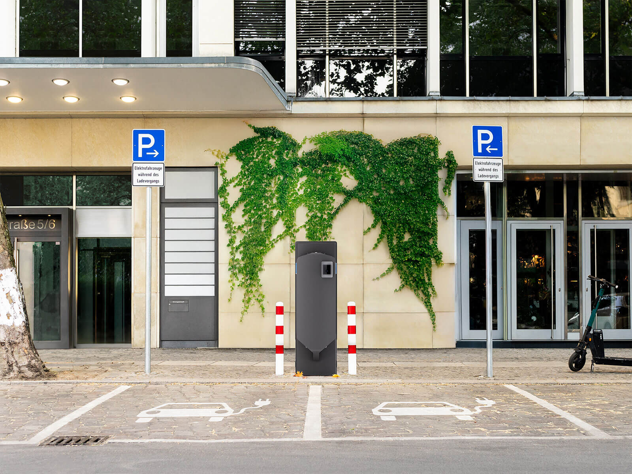
© Wirelane

Über Wirelane
Mit über 5.000 eigenen Ladepunkten und einer Backend-Plattform, die rund 24.000 Ladepunkte verwaltet, gehört Wirelane zu den führenden Anbietern für Destination Charging in Deutschland. Das Unternehmen ist bereits in über 400 Kommunen vertreten.
Mehr Informationen: www.wirelane.com

Über EBERO FAB
EBERO FAB ist ein Spezialist für Infrastruktur-Know-how. Im Verbund mit Wirelane tritt das Unternehmen als strategischer technischer Partner auf, um Stadtwerken eine rechtssichere Gesamtlösung zur Erfüllung der Entflechtungspflicht nach § 7c EnWG anzubieten.
Mehr Informationen: ebero-fab.com/
Medienkontakt Wirelane

Nadine Bieda & Verena Bürstl
NVC public relations

Telefon: +49 176 804 99 265
E-Mail: info@nvc-pr.com

Fotocredit
© Wirelane

